Context Diagram — 校务问答机器人

1. 上下文图 (System Context Diagram)

1.1 系统级上下文图
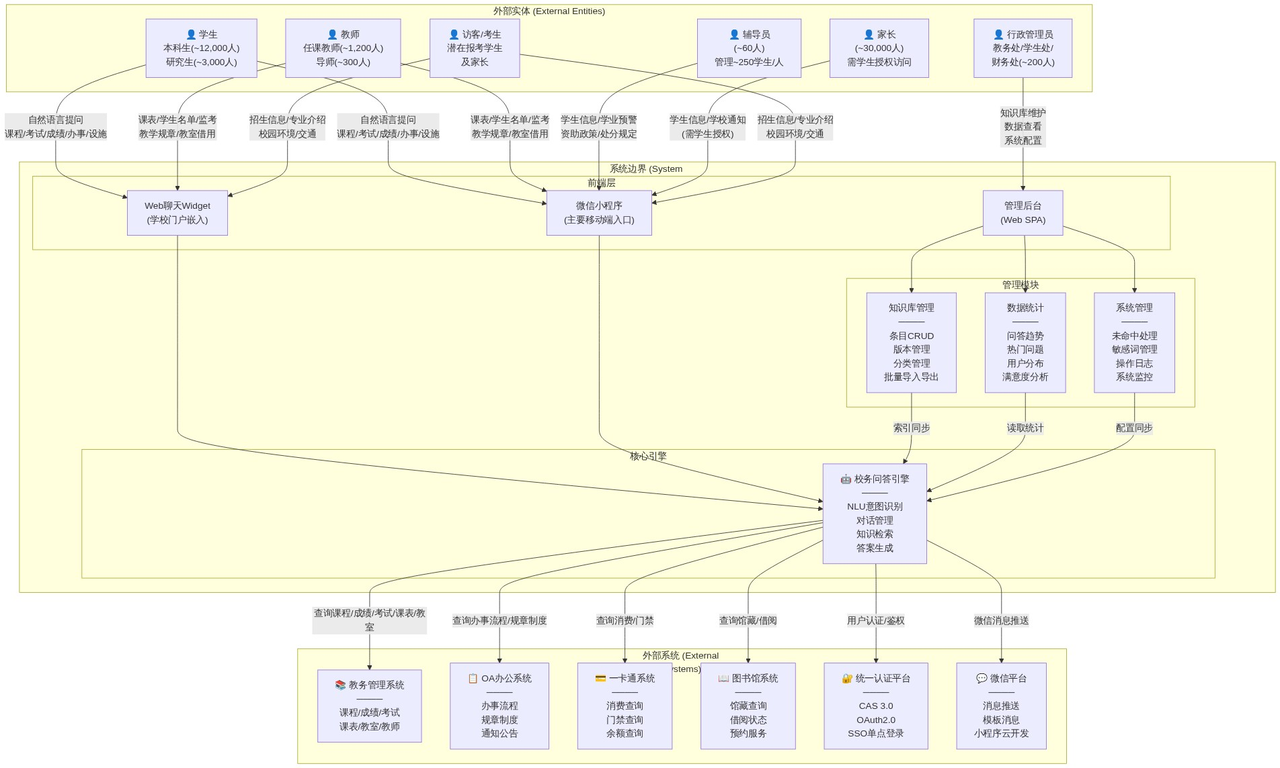
系统上下文图(CD)-流程图1.png

1.2 数据流上下文图 (DFD Level 0)
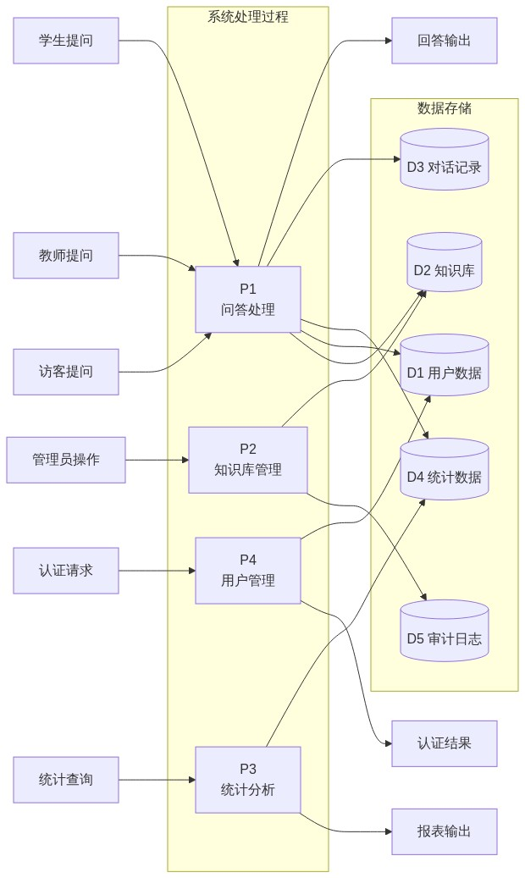
系统上下文图(CD)-流程图2.png

2. 系统接口详细描述

2.1 用户交互接口
接口ID | 名称 | 接入渠道 | 通信协议 | 数据格式 | 认证方式 | 用户群
UI-01 | 微信小程序 | 微信小程序 | HTTPS + WebSocket | JSON | 微信OAuth + CAS | 学生/教师/辅导员/家长
UI-02 | Web聊天Widget | 学校官网嵌入 | HTTPS + WebSocket | JSON | CAS SSO | 全部
UI-03 | 管理后台 | 独立Web应用 | HTTPS | JSON | CAS SSO + RBAC | 行政管理员
UI-04 | 微信公众号 | 微信公众号 | HTTPS | XML/JSON | 微信公众号OAuth | 家长/访客

2.2 外部系统接口
接口ID | 外部系统 | 接口类型 | 协议 | 认证方式 | 超时 | 重试 | 用途
EXT-01 | 教务管理系统 | RESTful API | HTTPS | API Key + IP白名单 | 5s | 3次 | 课程/成绩/考试/课表/教室查询
EXT-02 | OA系统 | RESTful API | HTTPS | API Key + IP白名单 | 3s | 2次 | 办事流程/规章制度查询
EXT-03 | 一卡通系统 | RESTful API | HTTPS | API Key + IP白名单 | 3s | 2次 | 消费/门禁查询
EXT-04 | 图书馆系统 | RESTful API | HTTPS | API Key | 3s | 2次 | 馆藏/借阅查询
EXT-05 | 统一认证平台 | CAS 3.0 + OAuth2.0 | HTTPS | 服务票据 | 3s | 3次 | 用户认证/身份信息
EXT-06 | 微信平台 | HTTPS API | HTTPS | AppID + AppSecret | 5s | 3次 | 消息推送/模板消息

2.3 内部服务接口
接口ID | 服务间调用 | 协议 | 说明
INT-01 | 问答服务 → NLU引擎 | gRPC | 意图识别和实体提取请求
INT-02 | 问答服务 → 知识检索服务 | REST | 知识库检索和FAQ匹配
INT-03 | 问答服务 → 对话管理服务 | REST | 上下文获取和更新
INT-04 | 问答服务 → 通知服务 | AMQP(RabbitMQ) | 异步推送通知（考试提醒等）
INT-05 | 统计服务 → 问答服务 | AMQP(RabbitMQ) | 异步消费问答日志更新统计

3. 系统边界详细定义

3.1 包含在系统边界内
组件 | 说明
用户聊天界面（多端） | 所有前端UI展示和交互
NLU自然语言理解引擎 | 意图识别、实体提取、语义理解
对话管理与上下文维护 | 多轮对话、上下文追踪、澄清机制
知识库检索 | ES全文检索 + 向量语义检索 + 混合排序
知识库管理后台 | 知识条目的增删改查、版本管理、分类管理
数据统计分析 | 问答趋势、热门问题、用户画像、满意度分析
用户认证集成 | 对接CAS/OAuth2.0，Token管理
外部API适配层 | 统一的外部系统调用接口、缓存、熔断

3.2 明确排除在系统边界外
排除项 | 归属于 | 说明
用户账号体系 | 统一认证平台 | 不创建和维护用户账号，仅做认证集成
课程/成绩数据源 | 教务管理系统 | 仅读取查询，不做数据存储和维护
办事流程审批 | OA系统 | 仅提供流程查询，不做审批处理
消息推送通道 | 微信平台 | 不建设独立推送通道
文件存储 | MinIO/OSS | 仅存储知识库附件，不做文件管理

4. 部署上下文图
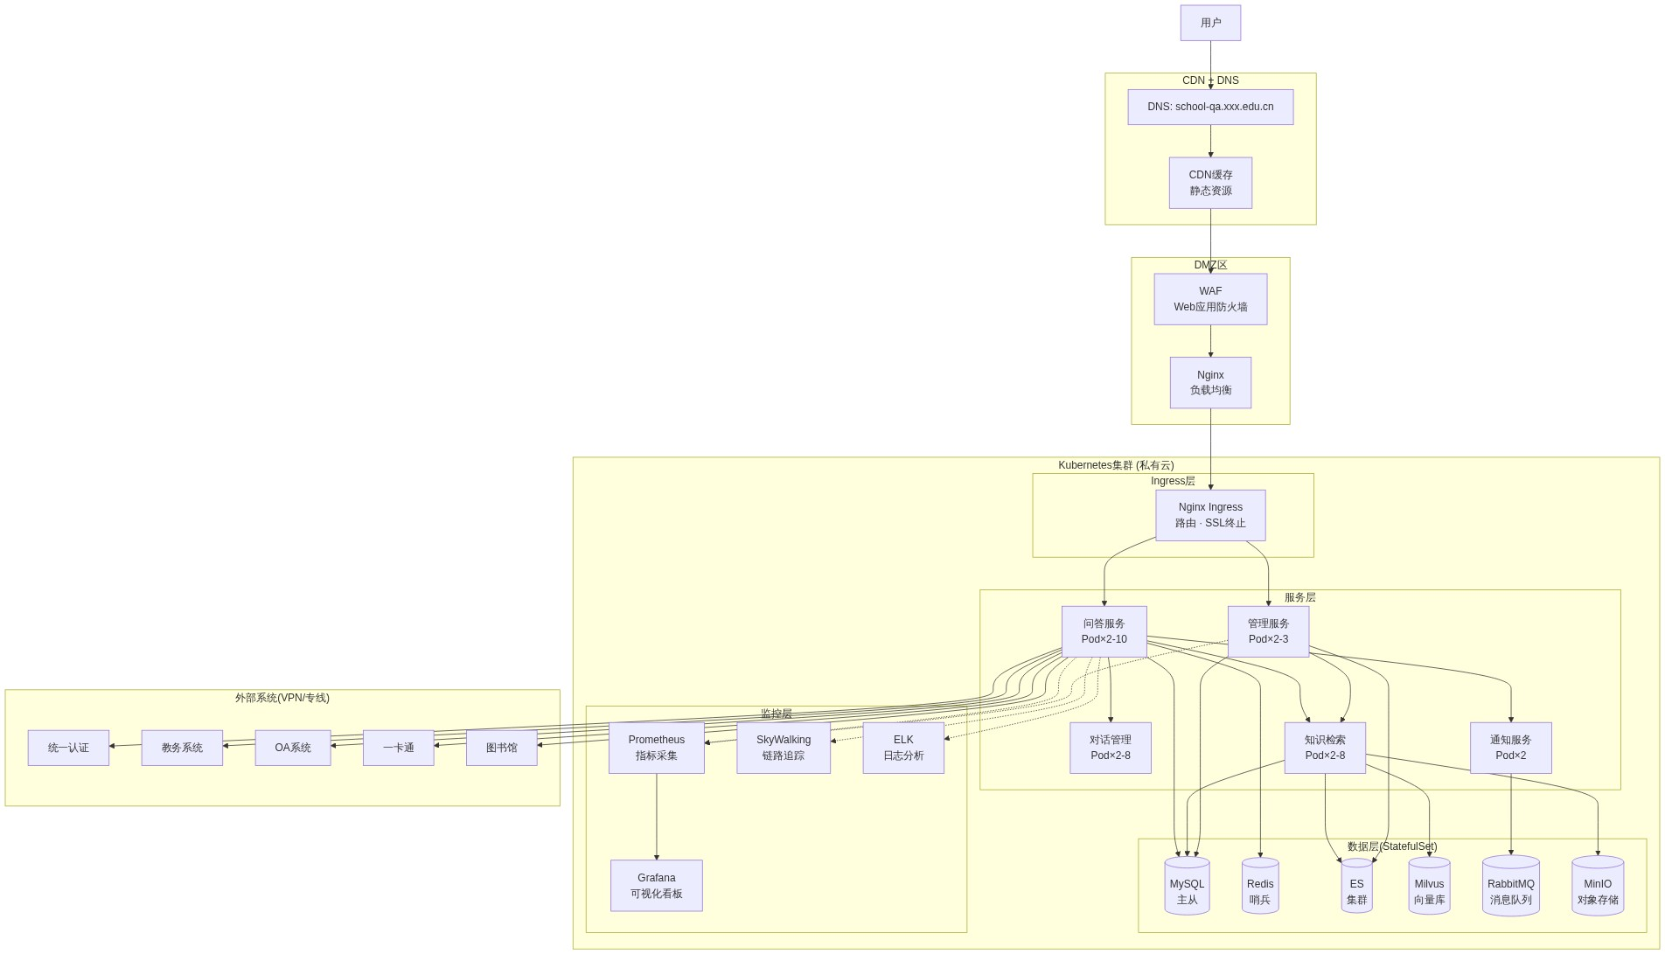
系统上下文图(CD)-流程图3.png

5. 安全边界
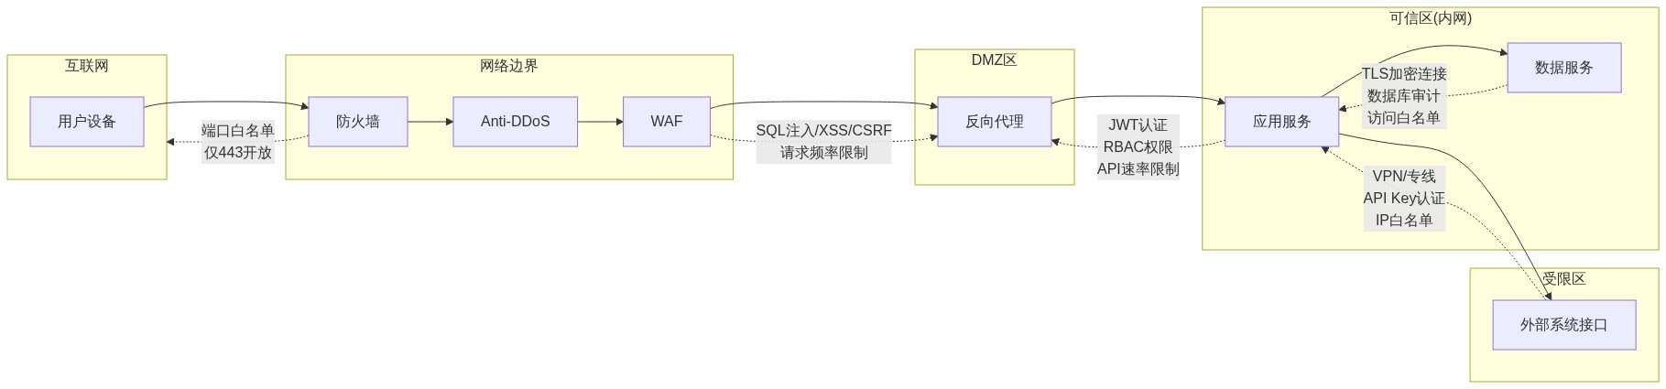
系统上下文图(CD)-流程图4.png

6. 描述完整性检查清单
序号 | 检查项 | 状态 | 详细说明
1 | 系统边界明确 | ✅ | 以”校务问答引擎”为核心，明确划分前端层、核心引擎、管理模块三层边界
2 | 外部实体完整 | ✅ | 6类用户实体 + 6个外部系统实体，每个实体有简短描述
3 | 数据流方向清晰 | ✅ | 箭头标注了数据流向（请求/响应/查询/推送）
4 | 接口协议明确 | ✅ | HTTPS/WebSocket/gRPC/AMQP/RESTful等协议均明确标注
5 | 部署架构体现 | ✅ | CDN→DMZ→K8s集群→外部系统，四层部署架构
6 | 安全边界标注 | ✅ | 互联网→边界防护→DMZ→可信区→受限区，五层安全模型
7 | 外部系统依赖明确 | ✅ | 每个外部系统的接口类型、协议、认证方式、超时、重试策略均明确
8 | 排除项明确 | ✅ | 用户账号体系、数据源写操作等明确排除在系统边界外
9 | 内部服务划分清晰 | ✅ | 5个独立微服务+它们的内部通信协议
10 | 数据存储标注 | ✅ | 7种数据存储技术及其关联服务

